国（境）外交流生校外课程成绩认定申请流程（学生版本）

学生教务系统申请——学院审批——教务处审批

校外课程成绩认定要求说明：
1、 课程认定目前仅适用于经学校审定的各级、各类交流生项目。学生自行联系的交流项目课程成绩不予认定。
2、 申请课程认定前请详细阅读教务处关于交流生课程认定的相关规定。 https://module.scnu.edu.cn/article-1432-2301-1.html
3、在教务系统申请课程认定前，交流生须与学院沟通，确认课程认定方案并填写《华南师范大学赴国（境）外交流全日制本科生课程认定申请表）》交学院审核盖章。表格下载地址：https://module.scnu.edu.cn/lists-1303-1-38.html
4、申请课程认定需上传以下材料电子版作为附件：①交流学校官方成绩单（盖交流学校公章）；②外文成绩单的中文翻译件（学生自行翻译并提交项目组织部门如国际交流合作处等审核盖章）；③《课程认定申请表》（学院盖章）。
5、课程认定申请经审批通过后，不能再更改或删除！

一、系统登录
方式一：登录学校综合服务平台，在“常用应用”中点击“教务信息服务平台”，将自动登录到新教务管理系统。
方式二：直接登录新教务管理系统，登录地址：https://jwxt.scnu.edu.cn。（推荐使用谷歌浏览器）。打开系统之后，输入用户名和密码。
用户名：学生学号
密码：身份证号码后六位（最后一位为字母x的，用大写字母X登录）
初次登陆系统之后系统会提示修改密码的。登陆系统后可以自行修改密码，但请注意，修改密码后请妥善保管密码，新教务管理系统就算是超级系统管理员也没办法查到密码的。

二、学生申请课程认定操作流程
路径：报名申请——学生成绩学分认定申请
阅读相关注意事项之后，点击，进入学生成绩学分认定申请界面。点击右上角的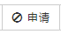，开始进行相关校外成绩的申请操作。
（一）申请校外成绩认定
1、课程一对一操作
适用于申请将一门外校课程认定为我校某一门正式课程。一般情况下，推荐使用一对一认定方式，操作简单，不容易出错。
具体操作流程如下：
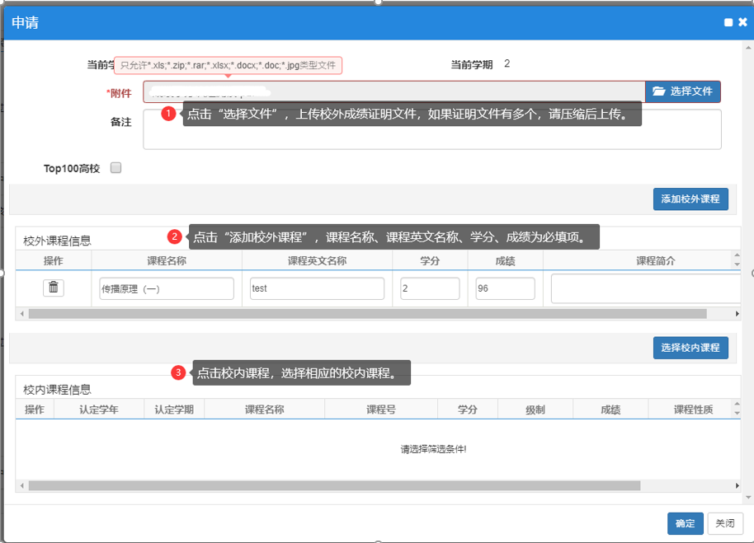
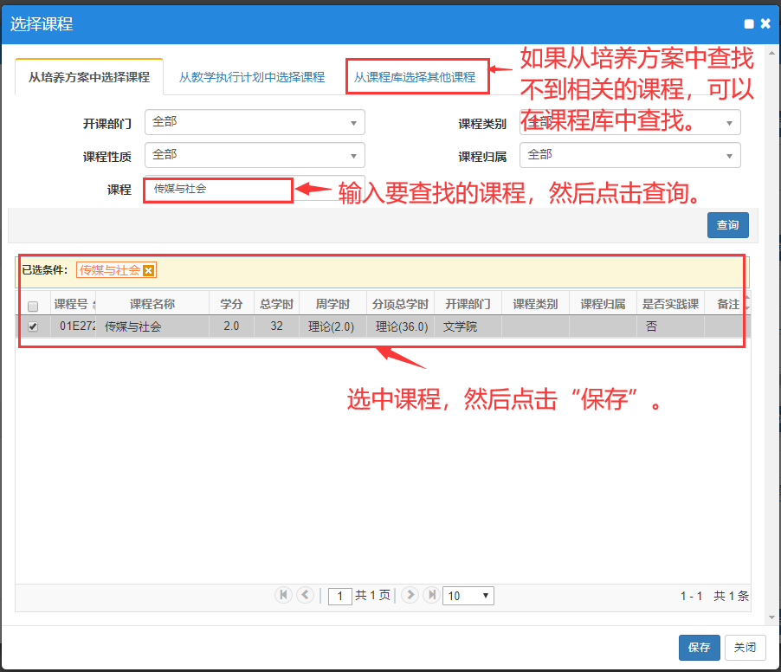
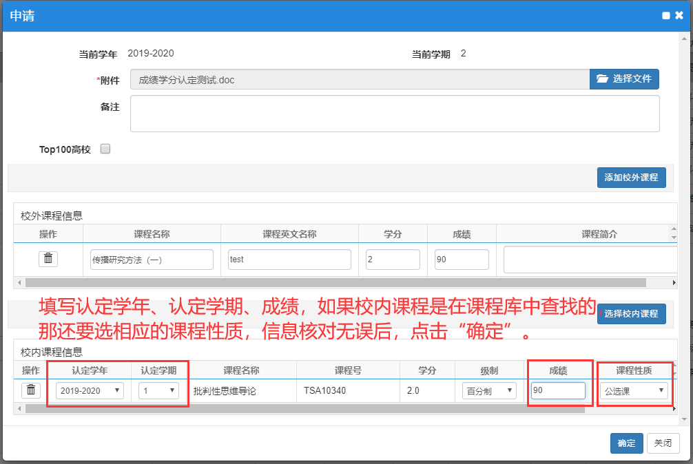

2、课程多对多操作（包括一对多操作）
交换生的“国（境）外交流学习”系列课程学分可以通过多对多操作实现，校外课程名称统一为“外校交换学习经历”。
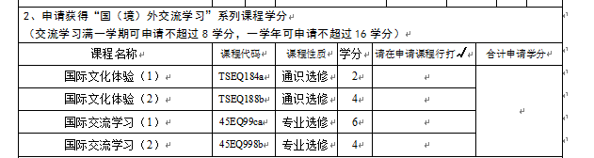
具体操作流程如下：
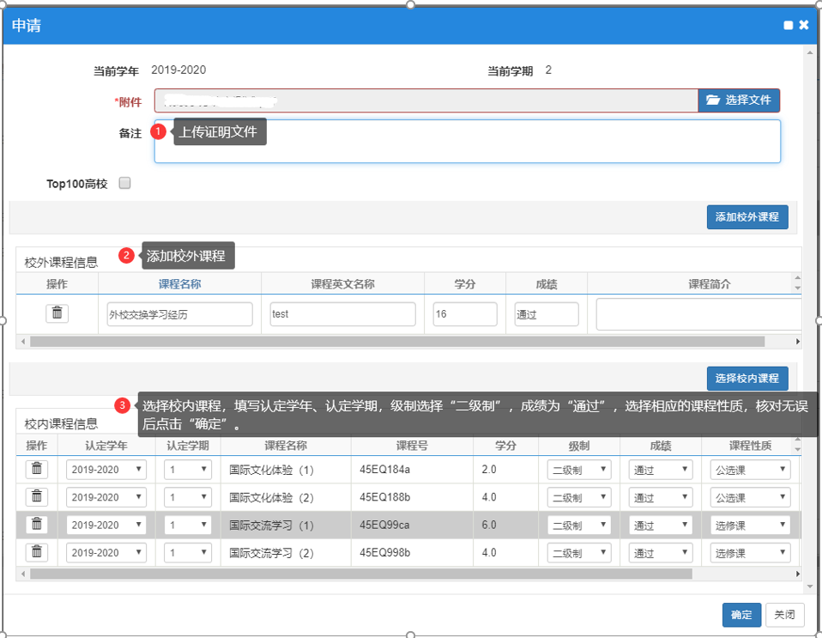

（二）删除申请记录
申请的记录尚未进入下一环节审批之前，可以进行删除操作。
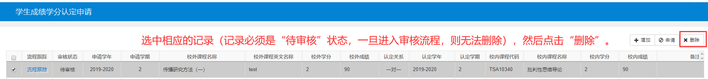

（三）结果查看
学院及教务处审核结果，会在“消息”中显示，可以点击进行查看。
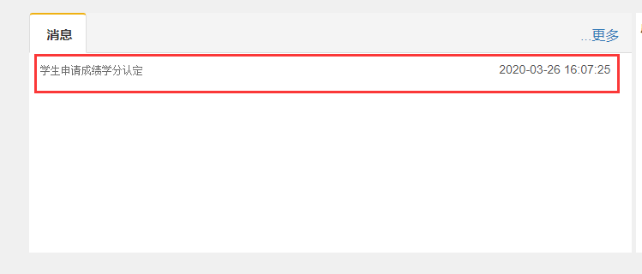
审核通过的课程，可以在信息查询——学生学业情况查询中查看，成绩单上也可以打印出相关的课程。
